Laporan N2 TO-DAG
Inferensi kausal grafis pada data IDHS 2017 · dibuat otomatis dari aplikasi Kausal IDHS · 11-10-2026 17:20

Pengantar
Laporan ini menghimpun hasil, tabel, grafik, rangkuman proses, dan narasi dari menu N2 TO-DAG untuk 6 analisis: sanitasi_diare (T_sanitasi → Y_diare); pbi_diare (T_pbi → Y_diare); pbi_neonatal (T_pbi → Y_mati_neonatal); fasilitas_neonatal (T_fasilitas → Y_mati_neonatal); sanitasi_diare_ctps (T_sanitasi → Y_diare); pbi_diare_biaya (T_pbi → Y_diare).
Seluruh estimasi memakai bobot sampel (v005/10⁶) dan desain survei berklaster (PSU v021, strata v023) IDHS 2017.
Semua metode memakai data kasus lengkap, tier waktu, dan langkah estimasi efek yang sama (adjustment set backdoor → g-komputasi berbobot survei → CI 95% bootstrap PSU di dalam strata), sehingga perbedaan hasil berasal dari cara graf diperoleh.
Karena data nyata tidak memiliki ground truth, 'terbaik' berarti paling sesuai dengan kriteria menu (kecocokan dan presisi untuk baseline dan N1; waktu, memori, dan kecocokan/presisi untuk N2 dan N3), bukan jaminan paling benar secara kausal. Kandidat kebaruan adalah hipotesis desain yang belum teruji dan harus dibuktikan pada evaluasi semi-sintetik.

Ringkasan lintas analisis
Tabel 0.1 Metode terbaik per analisis pada setiap menu (kriteria menu masing-masing)
analisis | T → Y | N2 TO-DAG
sanitasi_diare | T_sanitasi → Y_diare | N2 TO-DAG
pbi_diare | T_pbi → Y_diare | N2 TO-DAG
pbi_neonatal | T_pbi → Y_mati_neonatal | N2 TO-DAG
fasilitas_neonatal | T_fasilitas → Y_mati_neonatal | N2 TO-DAG
sanitasi_diare_ctps | T_sanitasi → Y_diare | N2 TO-DAG
pbi_diare_biaya | T_pbi → Y_diare | N2 TO-DAG

Tabel 0.2 Posisi setiap kandidat kebaruan terhadap baseline (urutan = posisi di antara metode yang diperingkat pada menu tersebut)
kandidat | analisis | RD [CI 95%] | detik penemuan | memori MB | peringkat rata2 | urutan
N2 TO-DAG | sanitasi_diare | +0,0000 [+0,0000; +0,0000] | 0,202 | 8,30 | 1,67 | 1
N2 TO-DAG | pbi_diare | +0,0203 [+0,0052; +0,0375] | 0,214 | 8,43 | 1,67 | 1
N2 TO-DAG | pbi_neonatal | +0,0000 [+0,0000; +0,0000] | 0,170 | 3,16 | 1,67 | 1
N2 TO-DAG | fasilitas_neonatal | +0,0000 [+0,0000; +0,0000] | 0,301 | 9,55 | 1,67 | 1
N2 TO-DAG | sanitasi_diare_ctps | +0,0000 [+0,0000; +0,0000] | 0,236 | 8,29 | 1,67 | 1
N2 TO-DAG | pbi_diare_biaya | +0,0203 [+0,0044; +0,0357] | 0,211 | 8,43 | 1,67 | 1

1. N2 TO-DAG

1.1 sanitasi_diare: sanitasi layak → diare pada balita (2 minggu terakhir)

Rangkuman proses
1. Menyiapkan data dan tier yang sama dengan baseline (konteks=4 · demografi=3 · ekonomi=3 · WASH/akses=4 · outcome=1).
2. Membatasi ruang pencarian ke urutan yang patuh tier: |Π_τ| = 20.736 urutan, dibanding 1.308e+12 urutan tanpa tier dan 2.377e+41 DAG.
3. Karena pendahulu setiap node = seluruh tier sebelumnya + pendahulu di dalam tier-nya, F(π) terurai per tier sehingga setiap tier dioptimalkan terpisah (cukup 61 urutan diperiksa); tier ≤ 8 variabel diselesaikan eksak dengan pemrograman dinamis subset.
4. Memilih induk setiap node dengan grow-shrink (induk maks. 5) memakai skor GAUSS berbobot survei dengan penalti log n_eff (n_eff = 4.670); skor lokal disimpan dalam cache.
5. Menghitung efek dengan langkah estimasi bersama (backdoor → g-komputasi berbobot → bootstrap PSU).

Narasi
TO-DAG menyelesaikan penemuan graf dalam 0,20 detik dengan memori puncak 8,3 MB dan 659 skor lokal. Pada fungsi skor yang sama, skor graf TO-DAG -94.202,6 dibanding graf B3 -94.234,5 dan DAG pakar -96.333,3, artinya pencarian urutan menemukan graf yang lebih baik daripada Hill-Climbing B3. Graf akhir memuat 42 sisi (SHD terhadap DAG pakar 42). Graf yang ditemukan tidak memuat jalur berarah dari T_sanitasi ke Y_diare, sehingga efek kausal menurut graf ini nol.
Konvergensi terjamin: setiap tier diselesaikan eksak atau dengan pencarian pindah-posisi yang skornya naik monoton pada himpunan urutan yang hingga. Seluruh keunggulan ini bergantung pada kebenaran tier; satu variabel yang salah tier melarang panah yang benar.
Perbandingan dengan baseline. Dengan kriteria waktu penemuan, memori puncak, BIC-SEM, peringkat rata-rata terbaik diraih N2 TO-DAG (1,67; unggul pada waktu penemuan, BIC-SEM); N2 TO-DAG berada di urutan ke-1 dari 3 metode yang diperingkat (peringkat rata-rata 1,67). Efeknya nol menurut graf (tidak ada jalur berarah), sehingga tidak ada CI. Perbandingan pada data nyata tanpa ground truth bukan bukti keunggulan; klaim kandidat harus diuji pada evaluasi semi-sintetik.

Hasil dan perbandingan
Tabel 1.1.1 Perbandingan dengan baseline B1–B3 (hijau = terbaik; kriteria: waktu penemuan, memori puncak, BIC-SEM; B1 tidak diperingkat pada waktu dan memori)
metode | sisi | detik penemuan | memori MB | BIC SEM | CFI | RD [CI 95%] | lebar CI | peringkat rata2
B1 SEM (DAG pakar) | 29 | 0,010 | 5,87 | 2371,3 | 0,840 | −0,0194 [−0,0381; −0,0004] | 0,0378 | –
B2 PC + tier + IDA | 46 | 5,479 | 3,91 | 381,0 | 0,954 | −0,0185 [−0,0361; +0,0006] | 0,0367 | 2,33
B3 BN berbasis skor | 50 | 0,396 | 5,92 | −246,8 | 0,991 | −0,0201 [−0,0399; −0,0016] | 0,0383 | 2,00
N2 TO-DAG | 42 | 0,202 | 8,30 | −313,2 | 0,991 | +0,0000 [+0,0000; +0,0000] | – | 1,67

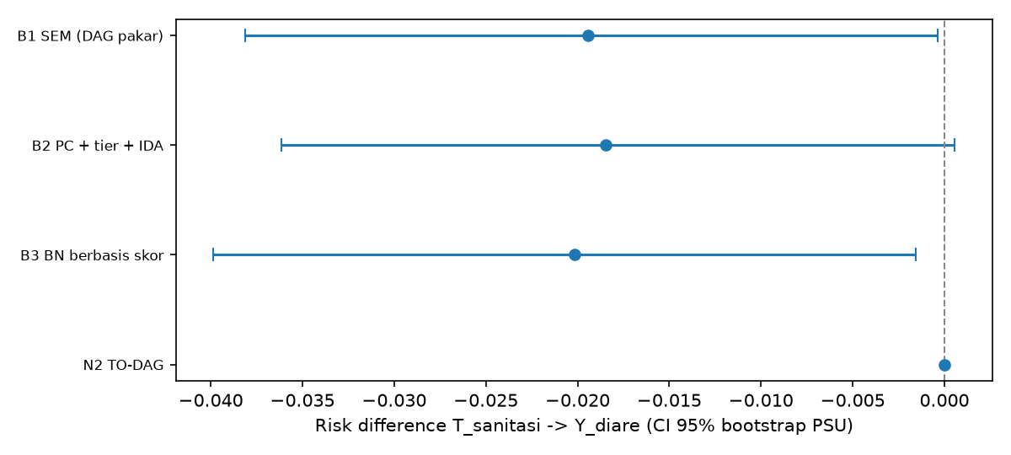
Gambar 1.1.1 Risk difference dan CI 95%: kandidat vs baseline
Tabel 1.1.2 Ruang pencarian, skor, dan sumber daya TO-DAG
ukuran | nilai
ukuran tier | konteks=4 · demografi=3 · ekonomi=3 · WASH/akses=4 · outcome=1
ruang DAG | 2,377e+41
ruang urutan tanpa tier | 1,308e+12
ruang urutan tier | 20,736
ruang setelah dekomposisi | 61
skor lokal dihitung | 659
grow shrink dihitung | 89
skor TO DAG | -94202,55
skor B3 pada skor sama | -94234,49
skor pakar pada skor sama | -96333,26
sisi | 42
SHD | 42
adjustment | air_layak, cuci_tangan_dasar, cuci_tangan_klaster_lo, org_per_kamar, p0_daerah_mar2017, pend_ibu_thn, perdesaan, sanitasi_klaster_lo, skor_kekayaan_nonwash, umur_anak_bln
catatan | tidak ada jalur berarah T->Y di graf: efek = 0
detik penemuan | 0,2
memori MB | 8,3

Tabel 1.1.3 Jejak konvergensi per tier
tier | mode | F tier | tier nama
0 | awal | −25101,4 | konteks
0 | eksak | −25101,4 | konteks
1 | awal | −19654,2 | demografi
1 | eksak | −19653,2 | demografi
2 | awal | −18116,6 | ekonomi
2 | eksak | −18053,2 | ekonomi
3 | awal | −24772,9 | WASH/akses
3 | eksak | −24771,4 | WASH/akses
5 | awal | −6623,3 | outcome
5 | eksak | −6623,3 | outcome

Tabel 1.1.4 Urutan topologis terpilih
posisi | variabel | tier
1 | sanitasi_klaster_lo | 0
2 | perdesaan | 0
3 | cuci_tangan_klaster_lo | 0
4 | p0_daerah_mar2017 | 0
5 | umur_anak_bln | 1
6 | pend_ibu_thn | 1
7 | anak_laki | 1
8 | skor_kekayaan_nonwash | 2
9 | org_per_kamar | 2
10 | punya_ternak | 2
11 | air_layak | 3
12 | cuci_tangan_dasar | 3
13 | olah_air_efektif | 3
14 | T_sanitasi | 3
15 | Y_diare | 5

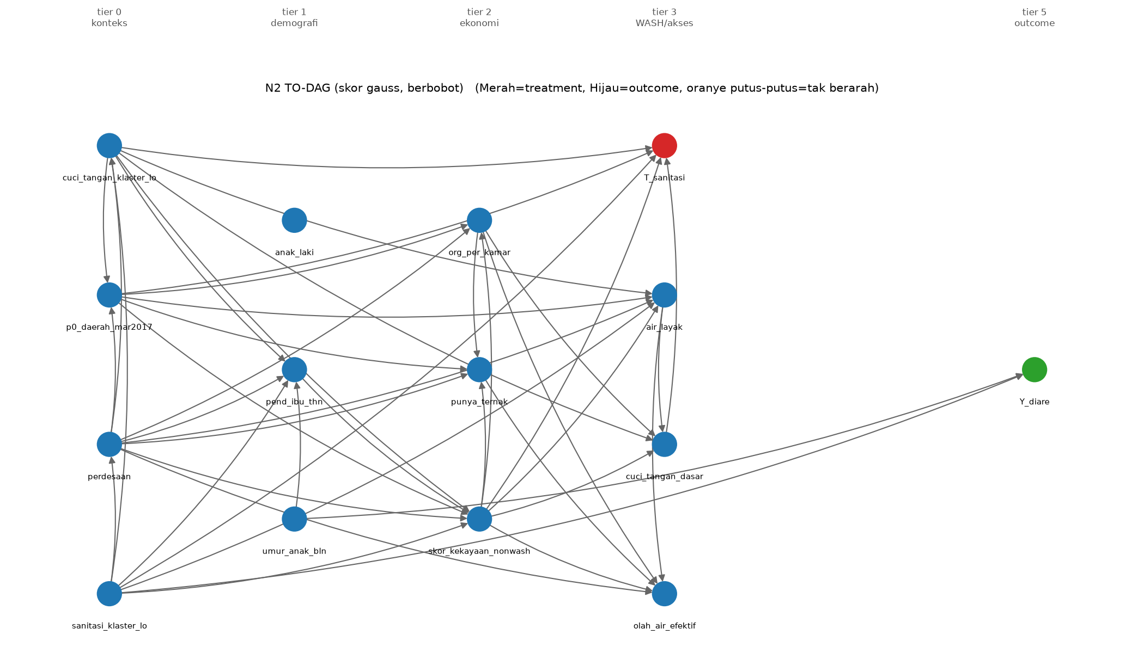
Gambar 1.1.2 DAG hasil TO-DAG

1.2 pbi_diare: kepesertaan JKN PBI → diare pada balita (2 minggu terakhir)

Rangkuman proses
1. Menyiapkan data dan tier yang sama dengan baseline (konteks=3 · demografi=6 · ekonomi=1 · WASH/akses=4 · outcome=1).
2. Membatasi ruang pencarian ke urutan yang patuh tier: |Π_τ| = 103.680 urutan, dibanding 1.308e+12 urutan tanpa tier dan 2.377e+41 DAG.
3. Karena pendahulu setiap node = seluruh tier sebelumnya + pendahulu di dalam tier-nya, F(π) terurai per tier sehingga setiap tier dioptimalkan terpisah (cukup 752 urutan diperiksa); tier ≤ 8 variabel diselesaikan eksak dengan pemrograman dinamis subset.
4. Memilih induk setiap node dengan grow-shrink (induk maks. 5) memakai skor GAUSS berbobot survei dengan penalti log n_eff (n_eff = 5.059); skor lokal disimpan dalam cache.
5. Menghitung efek dengan langkah estimasi bersama (backdoor → g-komputasi berbobot → bootstrap PSU).

Narasi
TO-DAG menyelesaikan penemuan graf dalam 0,21 detik dengan memori puncak 8,4 MB dan 511 skor lokal. Pada fungsi skor yang sama, skor graf TO-DAG -102.893,9 dibanding graf B3 -102.914,2 dan DAG pakar -105.528,6, artinya pencarian urutan menemukan graf yang lebih baik daripada Hill-Climbing B3. Graf akhir memuat 32 sisi (SHD terhadap DAG pakar 29).
Konvergensi terjamin: setiap tier diselesaikan eksak atau dengan pencarian pindah-posisi yang skornya naik monoton pada himpunan urutan yang hingga. Seluruh keunggulan ini bergantung pada kebenaran tier; satu variabel yang salah tier melarang panah yang benar.
Perbandingan dengan baseline. Dengan kriteria waktu penemuan, memori puncak, BIC-SEM, peringkat rata-rata terbaik diraih N2 TO-DAG (1,67; unggul pada waktu penemuan, BIC-SEM); N2 TO-DAG berada di urutan ke-1 dari 3 metode yang diperingkat (peringkat rata-rata 1,67). Estimasi efeknya RD 0,0203 [0,0052; 0,0375], bermakna secara statistik (CI 95% tidak memuat nol). Perbandingan pada data nyata tanpa ground truth bukan bukti keunggulan; klaim kandidat harus diuji pada evaluasi semi-sintetik.

Hasil dan perbandingan
Tabel 1.2.1 Perbandingan dengan baseline B1–B3 (hijau = terbaik; kriteria: waktu penemuan, memori puncak, BIC-SEM; B1 tidak diperingkat pada waktu dan memori)
metode | sisi | detik penemuan | memori MB | BIC SEM | CFI | RD [CI 95%] | lebar CI | peringkat rata2
B1 SEM (DAG pakar) | 25 | 0,012 | 5,96 | 141,7 | 0,964 | +0,0194 [+0,0037; +0,0343] | 0,0306 | –
B2 PC + tier + IDA | 39 | 3,133 | 3,98 | −330,5 | 0,989 | +0,0214 [+0,0060; +0,0378] | 0,0318 | 2,33
B3 BN berbasis skor | 42 | 0,327 | 5,96 | −373,5 | 0,993 | +0,0203 [+0,0040; +0,0367] | 0,0327 | 2,00
N2 TO-DAG | 32 | 0,214 | 8,43 | −410,2 | 0,991 | +0,0203 [+0,0052; +0,0375] | 0,0324 | 1,67

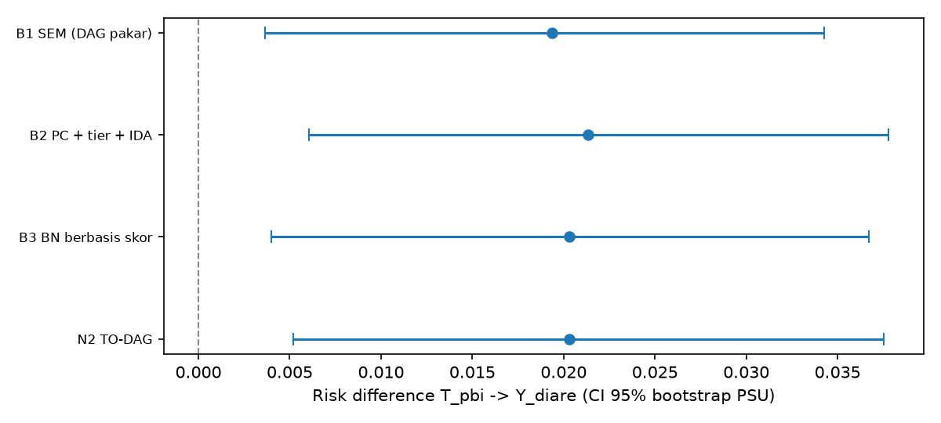
Gambar 1.2.1 Risk difference dan CI 95%: kandidat vs baseline
Tabel 1.2.2 Ruang pencarian, skor, dan sumber daya TO-DAG
ukuran | nilai
ukuran tier | konteks=3 · demografi=6 · ekonomi=1 · WASH/akses=4 · outcome=1
ruang DAG | 2,377e+41
ruang urutan tanpa tier | 1,308e+12
ruang urutan tier | 103,680
ruang setelah dekomposisi | 752
skor lokal dihitung | 511
grow shrink dihitung | 238
skor TO DAG | -102893,92
skor B3 pada skor sama | -102914,16
skor pakar pada skor sama | -105528,55
sisi | 32
SHD | 29
adjustment | air_layak, ibu_bekerja, jml_art, kk_perempuan, p0_daerah_mar2017, pbi_pct_prov, pend_ibu_thn, perdesaan, skor_kekayaan_nonwash, umur_anak_bln
catatan | -
detik penemuan | 0,21
memori MB | 8,43

Tabel 1.2.3 Jejak konvergensi per tier
tier | mode | F tier | tier nama
0 | awal | −19270,4 | konteks
0 | eksak | −19270,4 | konteks
1 | awal | −42825,7 | demografi
1 | eksak | −42824,3 | demografi
2 | awal | −5985,3 | ekonomi
2 | eksak | −5985,3 | ekonomi
3 | awal | −27638,5 | WASH/akses
3 | eksak | −27638,0 | WASH/akses
5 | awal | −7175,9 | outcome
5 | eksak | −7175,9 | outcome

Tabel 1.2.4 Urutan topologis terpilih
posisi | variabel | tier
1 | pbi_pct_prov | 0
2 | perdesaan | 0
3 | p0_daerah_mar2017 | 0
4 | pend_ibu_thn | 1
5 | kk_perempuan | 1
6 | jml_art | 1
7 | ibu_bekerja | 1
8 | umur_anak_bln | 1
9 | anak_laki | 1
10 | skor_kekayaan_nonwash | 2
11 | hambatan_biaya | 3
12 | air_layak | 3
13 | T_pbi | 3
14 | T_sanitasi | 3
15 | Y_diare | 5

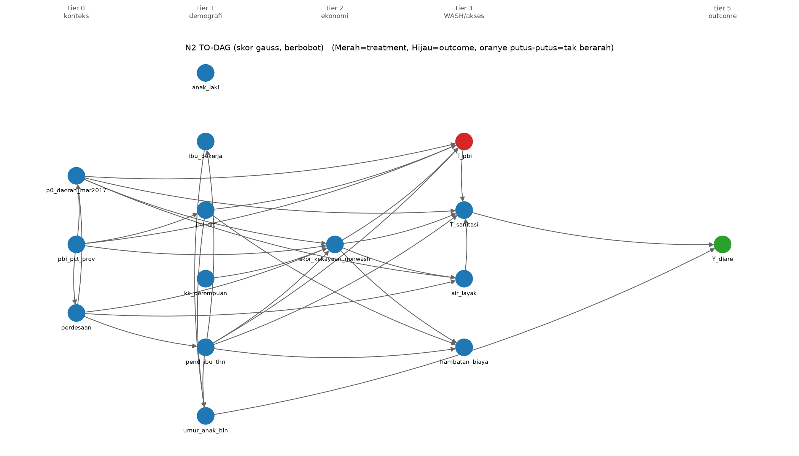
Gambar 1.2.2 DAG hasil TO-DAG

1.3 pbi_neonatal: kepesertaan JKN PBI → kematian neonatal

Rangkuman proses
1. Menyiapkan data dan tier yang sama dengan baseline (konteks=3 · demografi=6 · ekonomi=1 · WASH/akses=1 · layanan persalinan=1 · outcome=1).
2. Membatasi ruang pencarian ke urutan yang patuh tier: |Π_τ| = 4.320 urutan, dibanding 6.227e+09 urutan tanpa tier dan 1.868e+31 DAG.
3. Karena pendahulu setiap node = seluruh tier sebelumnya + pendahulu di dalam tier-nya, F(π) terurai per tier sehingga setiap tier dioptimalkan terpisah (cukup 730 urutan diperiksa); tier ≤ 8 variabel diselesaikan eksak dengan pemrograman dinamis subset.
4. Memilih induk setiap node dengan grow-shrink (induk maks. 5) memakai skor GAUSS berbobot survei dengan penalti log n_eff (n_eff = 3.220); skor lokal disimpan dalam cache.
5. Menghitung efek dengan langkah estimasi bersama (backdoor → g-komputasi berbobot → bootstrap PSU).

Narasi
TO-DAG menyelesaikan penemuan graf dalam 0,17 detik dengan memori puncak 3,2 MB dan 532 skor lokal. Pada fungsi skor yang sama, skor graf TO-DAG -55.604,3 dibanding graf B3 -55.611,7 dan DAG pakar -57.829,0, artinya pencarian urutan menemukan graf yang lebih baik daripada Hill-Climbing B3. Graf akhir memuat 31 sisi (SHD terhadap DAG pakar 31). Graf yang ditemukan tidak memuat jalur berarah dari T_pbi ke Y_mati_neonatal, sehingga efek kausal menurut graf ini nol.
Konvergensi terjamin: setiap tier diselesaikan eksak atau dengan pencarian pindah-posisi yang skornya naik monoton pada himpunan urutan yang hingga. Seluruh keunggulan ini bergantung pada kebenaran tier; satu variabel yang salah tier melarang panah yang benar.
Perbandingan dengan baseline. Dengan kriteria waktu penemuan, memori puncak, BIC-SEM, peringkat rata-rata terbaik diraih N2 TO-DAG (1,67; unggul pada waktu penemuan, BIC-SEM); N2 TO-DAG berada di urutan ke-1 dari 3 metode yang diperingkat (peringkat rata-rata 1,67). Efeknya nol menurut graf (tidak ada jalur berarah), sehingga tidak ada CI. Perbandingan pada data nyata tanpa ground truth bukan bukti keunggulan; klaim kandidat harus diuji pada evaluasi semi-sintetik.

Hasil dan perbandingan
Tabel 1.3.1 Perbandingan dengan baseline B1–B3 (hijau = terbaik; kriteria: waktu penemuan, memori puncak, BIC-SEM; B1 tidak diperingkat pada waktu dan memori)
metode | sisi | detik penemuan | memori MB | BIC SEM | CFI | RD [CI 95%] | lebar CI | peringkat rata2
B1 SEM (DAG pakar) | 20 | 0,009 | 2,19 | 1089,6 | 0,839 | −0,0011 [−0,0064; +0,0052] | 0,0116 | –
B2 PC + tier + IDA | 28 | 2,397 | 1,46 | 168,0 | 0,936 | −0,0014 [−0,0070; +0,0045] | 0,0114 | 2,33
B3 BN berbasis skor | 34 | 0,342 | 2,25 | −243,0 | 0,992 | +0,0000 [+0,0000; +0,0000] | – | 2,00
N2 TO-DAG | 31 | 0,170 | 3,16 | −250,1 | 0,991 | +0,0000 [+0,0000; +0,0000] | – | 1,67

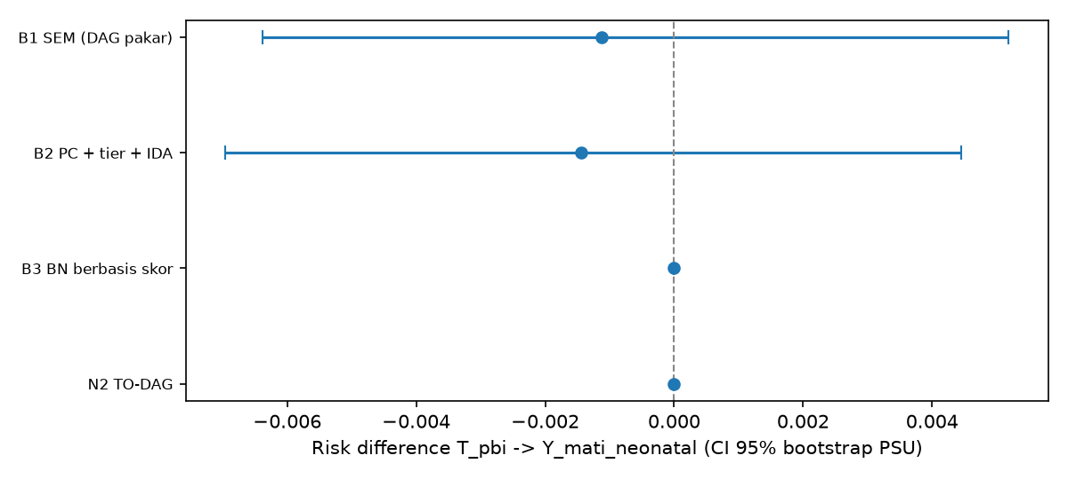
Gambar 1.3.1 Risk difference dan CI 95%: kandidat vs baseline
Tabel 1.3.2 Ruang pencarian, skor, dan sumber daya TO-DAG
ukuran | nilai
ukuran tier | konteks=3 · demografi=6 · ekonomi=1 · WASH/akses=1 · layanan persalinan=1 · outcome=1
ruang DAG | 1,868e+31
ruang urutan tanpa tier | 6,227e+09
ruang urutan tier | 4,320
ruang setelah dekomposisi | 730
skor lokal dihitung | 532
grow shrink dihitung | 208
skor TO DAG | -55604,31
skor B3 pada skor sama | -55611,71
skor pakar pada skor sama | -57828,99
sisi | 31
SHD | 31
adjustment | jml_art, kembar, p0_daerah_mar2017, pbi_pct_prov, pend_ibu_thn, perdesaan, skor_kekayaan_nonwash, umur_ibu, urutan_lahir
catatan | tidak ada jalur berarah T->Y di graf: efek = 0
detik penemuan | 0,17
memori MB | 3,16

Tabel 1.3.3 Jejak konvergensi per tier
tier | mode | F tier | tier nama
0 | awal | −12243,4 | konteks
0 | eksak | −12243,4 | konteks
1 | awal | −26301,0 | demografi
1 | eksak | −26298,6 | demografi
2 | awal | −3785,3 | ekonomi
2 | eksak | −3785,3 | ekonomi
3 | awal | −4426,7 | WASH/akses
3 | eksak | −4426,7 | WASH/akses
4 | awal | −4283,5 | layanan persalinan
4 | eksak | −4283,5 | layanan persalinan
5 | awal | −4566,9 | outcome
5 | eksak | −4566,9 | outcome

Tabel 1.3.4 Urutan topologis terpilih
posisi | variabel | tier
1 | perdesaan | 0
2 | pbi_pct_prov | 0
3 | p0_daerah_mar2017 | 0
4 | umur_ibu | 1
5 | pend_ibu_thn | 1
6 | kembar | 1
7 | jml_art | 1
8 | urutan_lahir | 1
9 | kk_perempuan | 1
10 | skor_kekayaan_nonwash | 2
11 | T_pbi | 3
12 | T_fasilitas | 4
13 | Y_mati_neonatal | 5

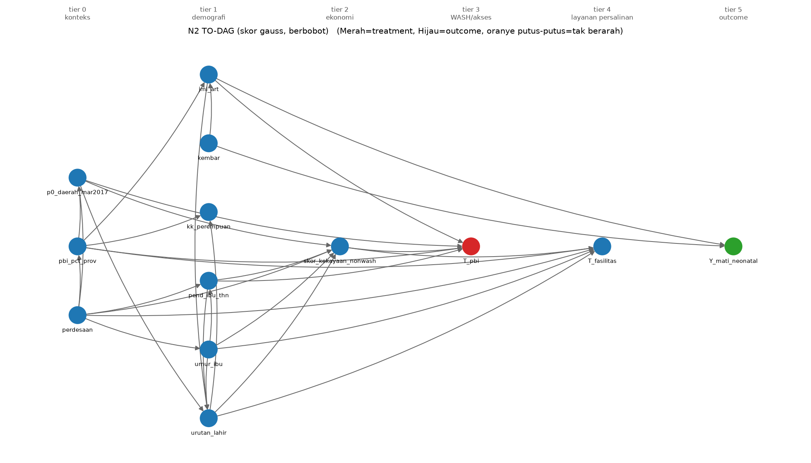
Gambar 1.3.2 DAG hasil TO-DAG

1.4 fasilitas_neonatal: persalinan di fasilitas kesehatan → kematian neonatal

Rangkuman proses
1. Menyiapkan data dan tier yang sama dengan baseline (konteks=6 · demografi=5 · ekonomi=1 · WASH/akses=2 · layanan persalinan=1 · outcome=1).
2. Membatasi ruang pencarian ke urutan yang patuh tier: |Π_τ| = 172.800 urutan, dibanding 2.092e+13 urutan tanpa tier dan 8.376e+46 DAG.
3. Karena pendahulu setiap node = seluruh tier sebelumnya + pendahulu di dalam tier-nya, F(π) terurai per tier sehingga setiap tier dioptimalkan terpisah (cukup 845 urutan diperiksa); tier ≤ 8 variabel diselesaikan eksak dengan pemrograman dinamis subset.
4. Memilih induk setiap node dengan grow-shrink (induk maks. 5) memakai skor GAUSS berbobot survei dengan penalti log n_eff (n_eff = 5.197); skor lokal disimpan dalam cache.
5. Menghitung efek dengan langkah estimasi bersama (backdoor → g-komputasi berbobot → bootstrap PSU).

Narasi
TO-DAG menyelesaikan penemuan graf dalam 0,30 detik dengan memori puncak 9,6 MB dan 810 skor lokal. Pada fungsi skor yang sama, skor graf TO-DAG -107.491,3 dibanding graf B3 -107.521,3 dan DAG pakar -113.769,9, artinya pencarian urutan menemukan graf yang lebih baik daripada Hill-Climbing B3. Graf akhir memuat 39 sisi (SHD terhadap DAG pakar 46). Graf yang ditemukan tidak memuat jalur berarah dari T_fasilitas ke Y_mati_neonatal, sehingga efek kausal menurut graf ini nol.
Konvergensi terjamin: setiap tier diselesaikan eksak atau dengan pencarian pindah-posisi yang skornya naik monoton pada himpunan urutan yang hingga. Seluruh keunggulan ini bergantung pada kebenaran tier; satu variabel yang salah tier melarang panah yang benar.
Perbandingan dengan baseline. Dengan kriteria waktu penemuan, memori puncak, BIC-SEM, peringkat rata-rata terbaik diraih N2 TO-DAG (1,67; unggul pada waktu penemuan, BIC-SEM); N2 TO-DAG berada di urutan ke-1 dari 3 metode yang diperingkat (peringkat rata-rata 1,67). Efeknya nol menurut graf (tidak ada jalur berarah), sehingga tidak ada CI. Perbandingan pada data nyata tanpa ground truth bukan bukti keunggulan; klaim kandidat harus diuji pada evaluasi semi-sintetik.

Hasil dan perbandingan
Tabel 1.4.1 Perbandingan dengan baseline B1–B3 (hijau = terbaik; kriteria: waktu penemuan, memori puncak, BIC-SEM; B1 tidak diperingkat pada waktu dan memori)
metode | sisi | detik penemuan | memori MB | BIC SEM | CFI | RD [CI 95%] | lebar CI | peringkat rata2
B1 SEM (DAG pakar) | 28 | 0,018 | 6,78 | 5863,4 | 0,815 | +0,0010 [−0,0057; +0,0058] | 0,0115 | –
B2 PC + tier + IDA | 42 | 4,647 | 4,52 | 1322,8 | 0,944 | +0,0019 [−0,0046; +0,0069] | 0,0115 | 2,33
B3 BN berbasis skor | 51 | 0,439 | 6,84 | −323,3 | 0,994 | +0,0000 [+0,0000; +0,0000] | – | 2,00
N2 TO-DAG | 39 | 0,301 | 9,55 | −364,6 | 0,992 | +0,0000 [+0,0000; +0,0000] | – | 1,67

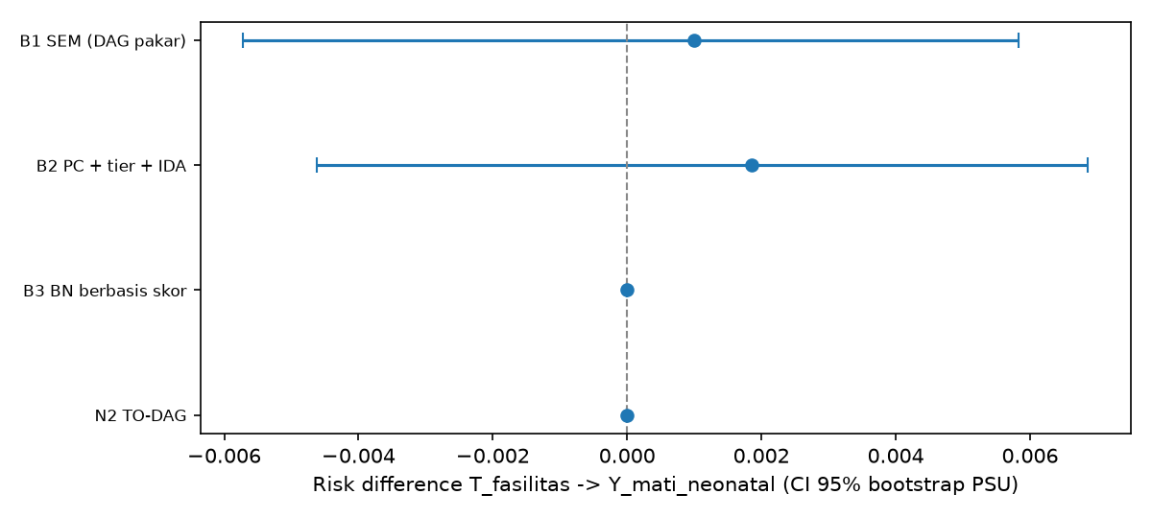
Gambar 1.4.1 Risk difference dan CI 95%: kandidat vs baseline
Tabel 1.4.2 Ruang pencarian, skor, dan sumber daya TO-DAG
ukuran | nilai
ukuran tier | konteks=6 · demografi=5 · ekonomi=1 · WASH/akses=2 · layanan persalinan=1 · outcome=1
ruang DAG | 8,376e+46
ruang urutan tanpa tier | 2,092e+13
ruang urutan tier | 172,800
ruang setelah dekomposisi | 845
skor lokal dihitung | 810
grow shrink dihitung | 279
skor TO DAG | -107491,28
skor B3 pada skor sama | -107521,33
skor pakar pada skor sama | -113769,94
sisi | 39
SHD | 46
adjustment | fasilitas_klaster_lo, jarak_klaster_lo, kembar, p0_daerah_mar2017, pct_pkm_kurang_bidan, pend_ibu_thn, perdesaan, rasio_pkm_per_kec, skor_kekayaan_nonwash, umur_ibu, urutan_lahir
catatan | tidak ada jalur berarah T->Y di graf: efek = 0
detik penemuan | 0,3
memori MB | 9,55

Tabel 1.4.3 Jejak konvergensi per tier
tier | mode | F tier | tier nama
0 | awal | −39325,2 | konteks
0 | eksak | −39319,6 | konteks
1 | awal | −35083,3 | demografi
1 | eksak | −35074,6 | demografi
2 | awal | −5899,1 | ekonomi
2 | eksak | −5899,1 | ekonomi
3 | awal | −13787,6 | WASH/akses
3 | eksak | −13787,6 | WASH/akses
4 | awal | −6038,6 | layanan persalinan
4 | eksak | −6038,6 | layanan persalinan
5 | awal | −7371,7 | outcome
5 | eksak | −7371,7 | outcome

Tabel 1.4.4 Urutan topologis terpilih
posisi | variabel | tier
1 | perdesaan | 0
2 | p0_daerah_mar2017 | 0
3 | fasilitas_klaster_lo | 0
4 | rasio_pkm_per_kec | 0
5 | pct_pkm_kurang_bidan | 0
6 | jarak_klaster_lo | 0
7 | umur_ibu | 1
8 | pend_ibu_thn | 1
9 | urutan_lahir | 1
10 | kembar | 1
11 | anak_laki | 1
12 | skor_kekayaan_nonwash | 2
13 | hambatan_biaya | 3
14 | hambatan_jarak | 3
15 | T_fasilitas | 4
16 | Y_mati_neonatal | 5

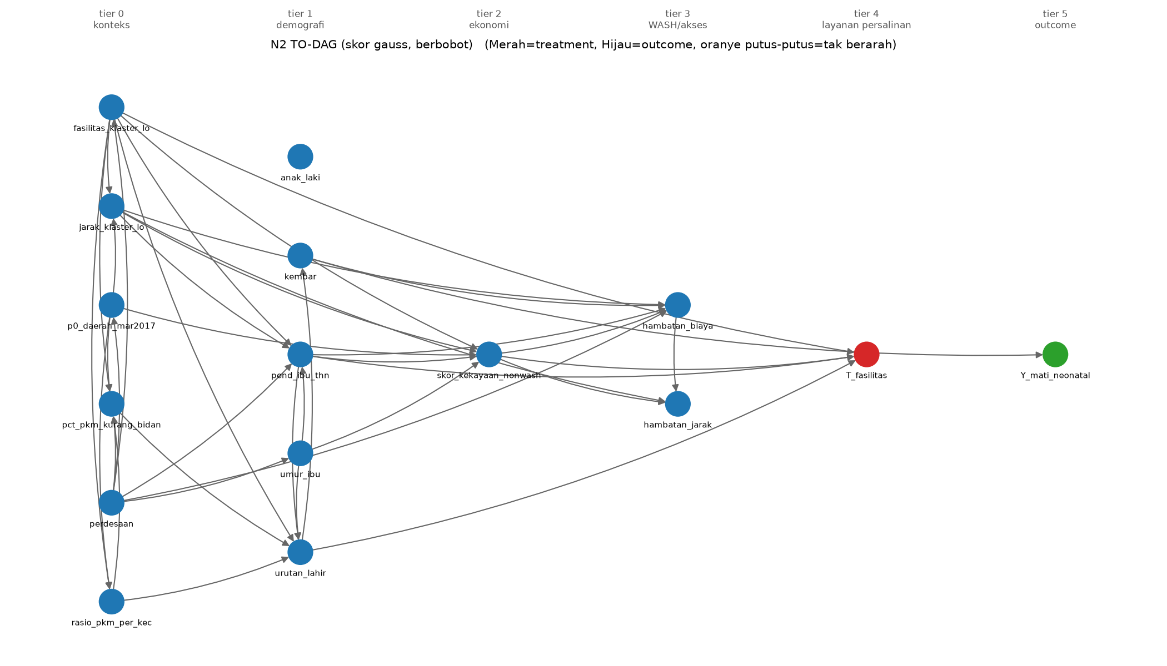
Gambar 1.4.2 DAG hasil TO-DAG

1.5 sanitasi_diare_ctps: sanitasi layak → diare pada balita (2 minggu terakhir)

Rangkuman proses
1. Menyiapkan data dan tier yang sama dengan baseline (konteks=4 · demografi=3 · ekonomi=3 · WASH/akses=4 · outcome=1).
2. Membatasi ruang pencarian ke urutan yang patuh tier: |Π_τ| = 20.736 urutan, dibanding 1.308e+12 urutan tanpa tier dan 2.377e+41 DAG.
3. Karena pendahulu setiap node = seluruh tier sebelumnya + pendahulu di dalam tier-nya, F(π) terurai per tier sehingga setiap tier dioptimalkan terpisah (cukup 61 urutan diperiksa); tier ≤ 8 variabel diselesaikan eksak dengan pemrograman dinamis subset.
4. Memilih induk setiap node dengan grow-shrink (induk maks. 5) memakai skor GAUSS berbobot survei dengan penalti log n_eff (n_eff = 4.670); skor lokal disimpan dalam cache.
5. Menghitung efek dengan langkah estimasi bersama (backdoor → g-komputasi berbobot → bootstrap PSU).

Narasi
TO-DAG menyelesaikan penemuan graf dalam 0,24 detik dengan memori puncak 8,3 MB dan 659 skor lokal. Pada fungsi skor yang sama, skor graf TO-DAG -94.202,6 dibanding graf B3 -94.234,5 dan DAG pakar -96.315,2, artinya pencarian urutan menemukan graf yang lebih baik daripada Hill-Climbing B3. Graf akhir memuat 42 sisi (SHD terhadap DAG pakar 42). Graf yang ditemukan tidak memuat jalur berarah dari T_sanitasi ke Y_diare, sehingga efek kausal menurut graf ini nol.
Konvergensi terjamin: setiap tier diselesaikan eksak atau dengan pencarian pindah-posisi yang skornya naik monoton pada himpunan urutan yang hingga. Seluruh keunggulan ini bergantung pada kebenaran tier; satu variabel yang salah tier melarang panah yang benar.
Perbandingan dengan baseline. Dengan kriteria waktu penemuan, memori puncak, BIC-SEM, peringkat rata-rata terbaik diraih N2 TO-DAG (1,67; unggul pada waktu penemuan, BIC-SEM); N2 TO-DAG berada di urutan ke-1 dari 3 metode yang diperingkat (peringkat rata-rata 1,67). Efeknya nol menurut graf (tidak ada jalur berarah), sehingga tidak ada CI. Perbandingan pada data nyata tanpa ground truth bukan bukti keunggulan; klaim kandidat harus diuji pada evaluasi semi-sintetik.

Hasil dan perbandingan
Tabel 1.5.1 Perbandingan dengan baseline B1–B3 (hijau = terbaik; kriteria: waktu penemuan, memori puncak, BIC-SEM; B1 tidak diperingkat pada waktu dan memori)
metode | sisi | detik penemuan | memori MB | BIC SEM | CFI | RD [CI 95%] | lebar CI | peringkat rata2
B1 SEM (DAG pakar) | 30 | 0,019 | 5,87 | 2308,5 | 0,844 | −0,0193 [−0,0365; −0,0012] | 0,0353 | –
B2 PC + tier + IDA | 46 | 7,317 | 3,91 | 381,0 | 0,954 | −0,0185 [−0,0375; −0,0008] | 0,0367 | 2,33
B3 BN berbasis skor | 50 | 0,471 | 5,92 | −246,8 | 0,991 | −0,0201 [−0,0388; −0,0020] | 0,0368 | 2,00
N2 TO-DAG | 42 | 0,236 | 8,29 | −313,2 | 0,991 | +0,0000 [+0,0000; +0,0000] | – | 1,67

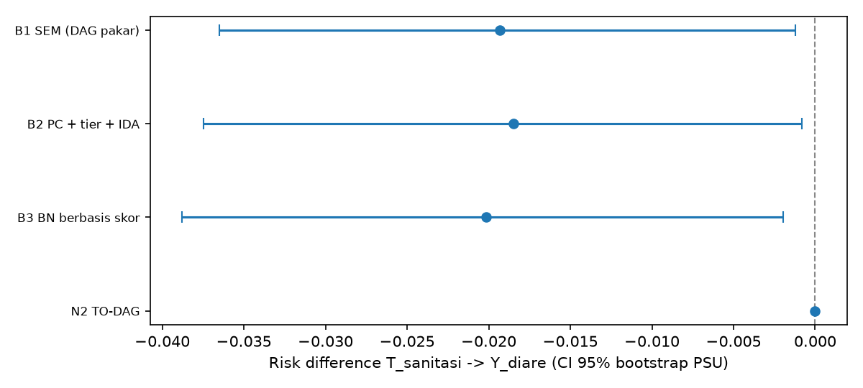
Gambar 1.5.1 Risk difference dan CI 95%: kandidat vs baseline
Tabel 1.5.2 Ruang pencarian, skor, dan sumber daya TO-DAG
ukuran | nilai
ukuran tier | konteks=4 · demografi=3 · ekonomi=3 · WASH/akses=4 · outcome=1
ruang DAG | 2,377e+41
ruang urutan tanpa tier | 1,308e+12
ruang urutan tier | 20,736
ruang setelah dekomposisi | 61
skor lokal dihitung | 659
grow shrink dihitung | 89
skor TO DAG | -94202,55
skor B3 pada skor sama | -94234,49
skor pakar pada skor sama | -96315,19
sisi | 42
SHD | 42
adjustment | air_layak, cuci_tangan_dasar, cuci_tangan_klaster_lo, org_per_kamar, p0_daerah_mar2017, pend_ibu_thn, perdesaan, sanitasi_klaster_lo, skor_kekayaan_nonwash, umur_anak_bln
catatan | tidak ada jalur berarah T->Y di graf: efek = 0
detik penemuan | 0,24
memori MB | 8,29

Tabel 1.5.3 Jejak konvergensi per tier
tier | mode | F tier | tier nama
0 | awal | −25101,4 | konteks
0 | eksak | −25101,4 | konteks
1 | awal | −19654,2 | demografi
1 | eksak | −19653,2 | demografi
2 | awal | −18116,6 | ekonomi
2 | eksak | −18053,2 | ekonomi
3 | awal | −24772,9 | WASH/akses
3 | eksak | −24771,4 | WASH/akses
5 | awal | −6623,3 | outcome
5 | eksak | −6623,3 | outcome

Tabel 1.5.4 Urutan topologis terpilih
posisi | variabel | tier
1 | sanitasi_klaster_lo | 0
2 | perdesaan | 0
3 | cuci_tangan_klaster_lo | 0
4 | p0_daerah_mar2017 | 0
5 | umur_anak_bln | 1
6 | pend_ibu_thn | 1
7 | anak_laki | 1
8 | skor_kekayaan_nonwash | 2
9 | org_per_kamar | 2
10 | punya_ternak | 2
11 | air_layak | 3
12 | cuci_tangan_dasar | 3
13 | olah_air_efektif | 3
14 | T_sanitasi | 3
15 | Y_diare | 5

Gambar 1.5.2 DAG hasil TO-DAG

1.6 pbi_diare_biaya: kepesertaan JKN PBI → diare pada balita (2 minggu terakhir)

Rangkuman proses
1. Menyiapkan data dan tier yang sama dengan baseline (konteks=3 · demografi=6 · ekonomi=1 · WASH/akses=4 · outcome=1).
2. Membatasi ruang pencarian ke urutan yang patuh tier: |Π_τ| = 103.680 urutan, dibanding 1.308e+12 urutan tanpa tier dan 2.377e+41 DAG.
3. Karena pendahulu setiap node = seluruh tier sebelumnya + pendahulu di dalam tier-nya, F(π) terurai per tier sehingga setiap tier dioptimalkan terpisah (cukup 752 urutan diperiksa); tier ≤ 8 variabel diselesaikan eksak dengan pemrograman dinamis subset.
4. Memilih induk setiap node dengan grow-shrink (induk maks. 5) memakai skor GAUSS berbobot survei dengan penalti log n_eff (n_eff = 5.059); skor lokal disimpan dalam cache.
5. Menghitung efek dengan langkah estimasi bersama (backdoor → g-komputasi berbobot → bootstrap PSU).

Narasi
TO-DAG menyelesaikan penemuan graf dalam 0,21 detik dengan memori puncak 8,4 MB dan 511 skor lokal. Pada fungsi skor yang sama, skor graf TO-DAG -102.893,9 dibanding graf B3 -102.914,2 dan DAG pakar -105.532,3, artinya pencarian urutan menemukan graf yang lebih baik daripada Hill-Climbing B3. Graf akhir memuat 32 sisi (SHD terhadap DAG pakar 30).
Konvergensi terjamin: setiap tier diselesaikan eksak atau dengan pencarian pindah-posisi yang skornya naik monoton pada himpunan urutan yang hingga. Seluruh keunggulan ini bergantung pada kebenaran tier; satu variabel yang salah tier melarang panah yang benar.
Perbandingan dengan baseline. Dengan kriteria waktu penemuan, memori puncak, BIC-SEM, peringkat rata-rata terbaik diraih N2 TO-DAG (1,67; unggul pada waktu penemuan, BIC-SEM); N2 TO-DAG berada di urutan ke-1 dari 3 metode yang diperingkat (peringkat rata-rata 1,67). Estimasi efeknya RD 0,0203 [0,0044; 0,0357], bermakna secara statistik (CI 95% tidak memuat nol). Perbandingan pada data nyata tanpa ground truth bukan bukti keunggulan; klaim kandidat harus diuji pada evaluasi semi-sintetik.

Hasil dan perbandingan
Tabel 1.6.1 Perbandingan dengan baseline B1–B3 (hijau = terbaik; kriteria: waktu penemuan, memori puncak, BIC-SEM; B1 tidak diperingkat pada waktu dan memori)
metode | sisi | detik penemuan | memori MB | BIC SEM | CFI | RD [CI 95%] | lebar CI | peringkat rata2
B1 SEM (DAG pakar) | 26 | 0,016 | 5,97 | 149,1 | 0,964 | +0,0191 [+0,0048; +0,0368] | 0,0320 | –
B2 PC + tier + IDA | 39 | 2,957 | 3,98 | −330,5 | 0,989 | +0,0214 [+0,0054; +0,0373] | 0,0319 | 2,33
B3 BN berbasis skor | 42 | 0,405 | 6,02 | −373,5 | 0,993 | +0,0203 [+0,0056; +0,0377] | 0,0321 | 2,00
N2 TO-DAG | 32 | 0,211 | 8,43 | −410,2 | 0,991 | +0,0203 [+0,0044; +0,0357] | 0,0313 | 1,67

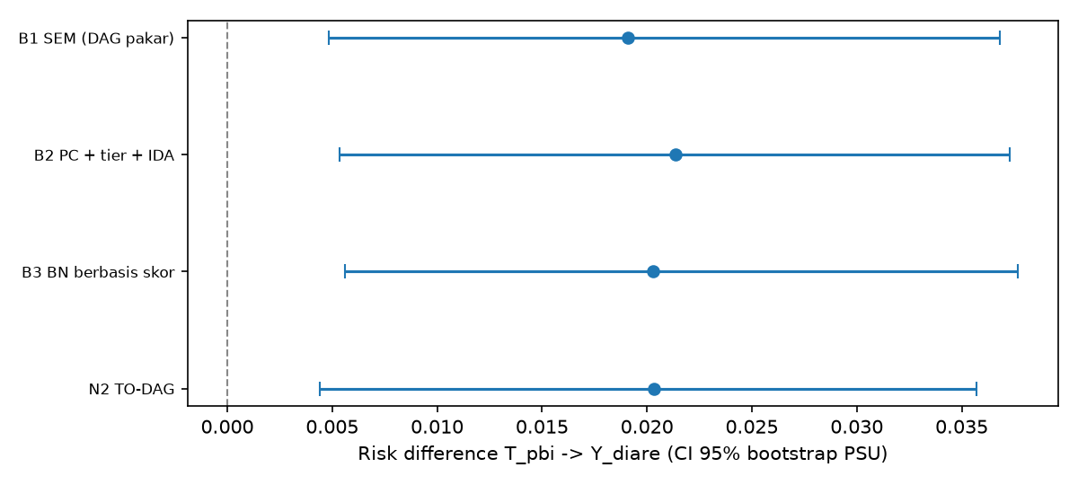
Gambar 1.6.1 Risk difference dan CI 95%: kandidat vs baseline
Tabel 1.6.2 Ruang pencarian, skor, dan sumber daya TO-DAG
ukuran | nilai
ukuran tier | konteks=3 · demografi=6 · ekonomi=1 · WASH/akses=4 · outcome=1
ruang DAG | 2,377e+41
ruang urutan tanpa tier | 1,308e+12
ruang urutan tier | 103,680
ruang setelah dekomposisi | 752
skor lokal dihitung | 511
grow shrink dihitung | 238
skor TO DAG | -102893,92
skor B3 pada skor sama | -102914,16
skor pakar pada skor sama | -105532,32
sisi | 32
SHD | 30
adjustment | air_layak, ibu_bekerja, jml_art, kk_perempuan, p0_daerah_mar2017, pbi_pct_prov, pend_ibu_thn, perdesaan, skor_kekayaan_nonwash, umur_anak_bln
catatan | -
detik penemuan | 0,21
memori MB | 8,43

Tabel 1.6.3 Jejak konvergensi per tier
tier | mode | F tier | tier nama
0 | awal | −19270,4 | konteks
0 | eksak | −19270,4 | konteks
1 | awal | −42825,7 | demografi
1 | eksak | −42824,3 | demografi
2 | awal | −5985,3 | ekonomi
2 | eksak | −5985,3 | ekonomi
3 | awal | −27638,5 | WASH/akses
3 | eksak | −27638,0 | WASH/akses
5 | awal | −7175,9 | outcome
5 | eksak | −7175,9 | outcome

Tabel 1.6.4 Urutan topologis terpilih
posisi | variabel | tier
1 | pbi_pct_prov | 0
2 | perdesaan | 0
3 | p0_daerah_mar2017 | 0
4 | pend_ibu_thn | 1
5 | kk_perempuan | 1
6 | jml_art | 1
7 | ibu_bekerja | 1
8 | umur_anak_bln | 1
9 | anak_laki | 1
10 | skor_kekayaan_nonwash | 2
11 | hambatan_biaya | 3
12 | air_layak | 3
13 | T_pbi | 3
14 | T_sanitasi | 3
15 | Y_diare | 5

Gambar 1.6.2 DAG hasil TO-DAG

